Instituto Federal de Educação, Ciência e Tecnologia de São Paulo

Campus São Paulo

Guilherme Oliveira de Souza Leão – SP3013243

Pedro Brenicci Freitas – SP3013154

IODWare

São Paulo

2019

Instituto Federal de Educação, Ciência e Tecnologia de São Paulo

Campus São Paulo

IODWARE

Trabalho de avaliação como requisito parcial para a conclusão da disciplina Banco de Dados II (BD2A3) do curso de Tecnologia em Análise e Desenvolvimento de Sistemas, sob orientação do Professor Me. Francisco Veríssimo Luciano.

São Paulo

2019

**Resumo**

O Hardware Sheet Cheat é uma plataforma que possui registros de diferentes peças de hardware relacionadas a composição de um computador de mesa, visando oferecer suporte à montagem do computador ao usuário.

O usuário terá acesso a uma tela onde ele poderá escolher entre diferentes tipos de componentes, alguns obrigatórios e outros opcionais. Após a definição dos componentes do computador, o programa irá indicar possíveis problemas relacionados à montagem, como incompatibilidade ou falta de ineficiência entre componentes, nesses casos, o usuário receberá um alerta indicando o problema e caberá a ele decidir continuar assim mesmo ou retornar à primeiro etapa. No final o programa indicará links de compra online dos componentes e um preço aproximado dos custos de cada componente e um total.

O objetivo deste software é facilitar e agilizar o planejamento da montagem de computadores, facilitando para pessoa com baixos conhecimentos sobre o assunto a tomarem melhores decisões e auxiliar, incluindo usuários mais avançados, a terem uma estimativa de custos e fornecedores.

**Palavras-chave:**

LISTA DE FIGURAS

LISTA DE QUADROS E TABELAS

LISTA DE ABREVIAÇÕES E SIGLAS

Sumário

1- Introdução 8

1.1- Descrição do Problema 9

1.2- Solução Proposta 10

1.3- Objetivo 11

1.3.1- Geral 12

1.3.2- Específico 12

1.4- Análise de Concorrência 13

1.5- Estrutura do Trabalho 14

2- Revisão da literatura 15

2.1- Engenharia de Software 15

2.2- Banco de Dados 15

2.3- Análise de Requisitos 16

3- Projeto Lógico 17

4- Projeto Físico 18

# Introdução

## Descrição do Problema

O uso de computadores se popularizou nas últimas décadas, tanto para uso pessoal quanto em empresas. Consequentemente tomar decisões sobre a compra desses produtos se tornou algo frequente à grande parte dos consumidores.

Atualmente não é necessário se comprar um dispositivo desse tipo já com todos os componentes inclusos, se tem a opção de compra-los separadamente e realizar a montagem por conta própria. O processo de montagem de computadores de gabinete foi facilitado nos últimos anos, dificultando a conectar componentes em lugares ou de forma errada. Todavia o processo de tomada de decisão é mais complexo, devido a existência de diferentes componentes de com a mesma função com capacidades de se ligar com outros componentes diferentes, é o caso de coolers AMD e Intel.

O processo de decisão sobre a compra de componentes computacionais torna-se mais complicado a medida que certos conceitos computacionais como a diferença de placas mãe onboard e offboard e como isso afeta a necessidade de placa de vídeo por exemplo, que podem escapar de usuários mais leigos ao assunto. Também é necessário levar em consideração as capacidades dos componentes, onde a divergência entre elas pode causar ineficiência do sistema como um todo.

Infere-se que a compra de diferentes componentes precisa ser realizada de forma que garanta que o computador final seja adequado a demanda que se deseja suprir, isso inclui compatibilidade entre os componentes comprados e que só se compre aquilo relevante ao bom funcionamento do todo, evitando prejuízos de tempo e dinheiro.

## Solução Proposta

A informatização do processo de decisão de compra de componentes computacionais pode suprir o problema descrito, que pode ser uma aplicação desktop que possa analisar os componentes existentes no mercado e suas compatibilidades, e que por fim possa identificar ineficiências e inutilidades.

Com base nisso deve-se criar uma interface com o usuário nessa aplicação, onde se possa definir os componentes desejados e o programa indica os problemas no projeto proposto e que gere aconselhamento sobre como modificar o mesmo para se suprir melhor a demanda definida pelo usuário. Como exemplo o software pode indicar ausência de processador e indicar a necessidade de um, ou indicar que com a margem de custo do projeto atual não será possível montar um computador decente para exercer a função “gamer”.

## Objetivo

Criar uma aplicação que possa dar suporte ao usuário no processo de compra de componentes para a montagem de um computador, tornando o processo mais confiável e ágil, visando ser útil para usuário leigos e avançados, pois como a computação avança de forma acelerada, se torna muito difícil para qualquer um ter um conhecimento total e atualizado, logo essa plataforma informatizada tem como objetivo evoluir a forma de se comprar um computador.

### 1.3.1- Geral

### 1.3.2- Específico

## Análise de Concorrência

Existem vários sites de análise de hardware em países da Europa e América do Note, mas no Brasil não existe nenhum grande nome neste ramo. É possível fazer o negócio crescer com mais tranquilidade com a falta de concorrência.

## Estrutura do Trabalho

# 2- Revisão da literatura

## 2.1- Engenharia de Software

## 2.2- Banco de Dados

## 2.3- Análise de Requisitos

# Projeto Lógico

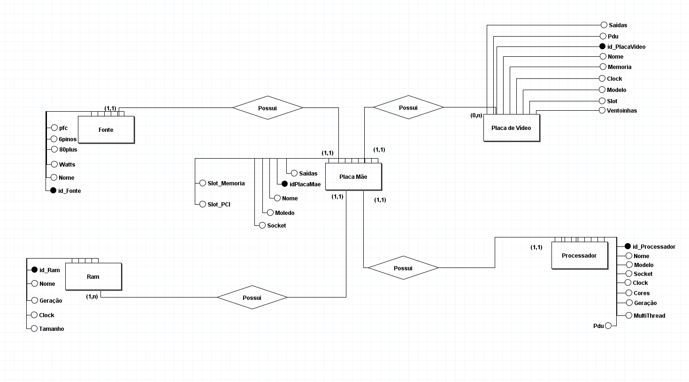

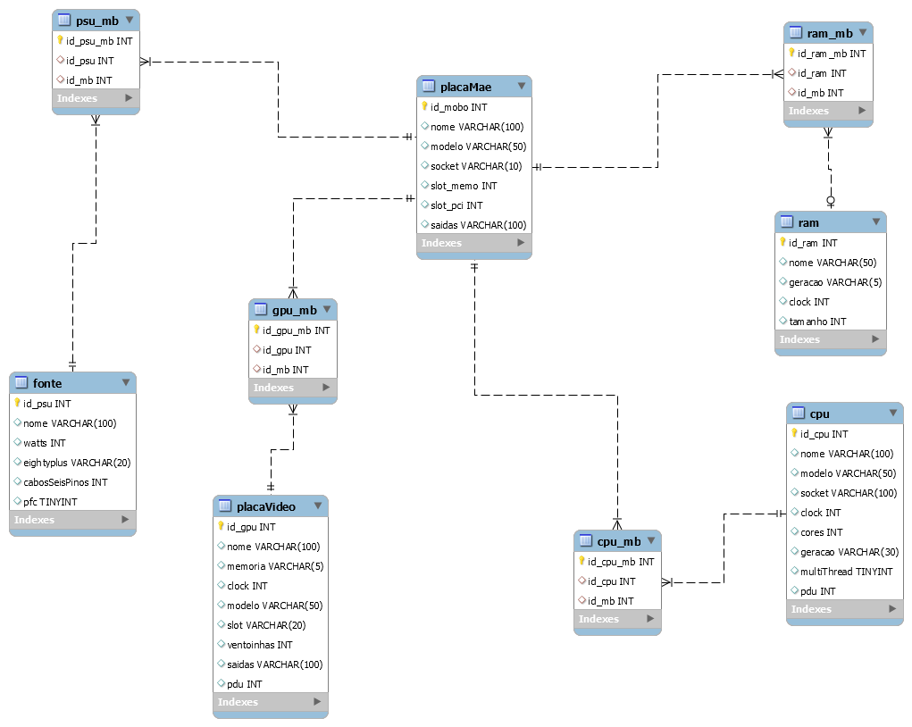

# Projeto Físico